松任中学校３年 総合的な学習の時間 国際理解「世界に目を向ける」 No.4
Share Happy? ともに生きる地球の未来
組 番 氏名

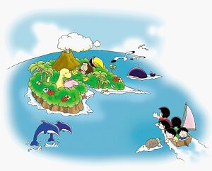
なくてはならない
あったらいいな
Needs or Wants？ ～無人島ゲーム～
あなたたち４人で、無人島で暮らすことになりました。次の９つのアイテムのうち３つを持っていくことができます。３つを選ぶために、この９つのアイテムの重要度を班で話し合い、ダイヤモンドグラムに位置づけてみましょう。

釣り道具 | 鍋 | 星座早見盤
百科事典 | ロープ | 水の「ろ過」装置
薬 | のこぎり | ライター

★ダイヤモンドグラム★
重要度 高い
９つのアイテムを
位置づけてみよう。

重要度 低い

★班で考えをまとめる。
順位 | アイテム名 | 理由 | どっち？
ベスト１ |  |  | Needs  /  Wants
ベスト２ |  |  | Needs  /  Wants
ベスト３ |  |  | Needs  /  Wants

★次の分類基準にしたがって、ダイヤモンドグラム上のアイテムを色分けしてみましょう。
●赤→（ ） ●青→（ ） ●黒→（ ）

塗ってみて、何か気づくことはありませんか？

★この時間を振り返って、思ったことや考えたことを書きましょう。

